**Инструкция по эксплуатации**

1. Назначение

Управление книжный магазином владельцами или работниками. Упрощение в решении различных задач.

Допустимые функции:

* Добавление, редактирование, удаление книг, журналов и комиксов.
* Презентация всех имеющихся товаров.
* Управление заказами.
* Управление системой исключений.
* Отображение, удаление и добавление участников клуба.

1. Порядок работы

При открытии приложения открывается главный экран. На нём расположены кнопки переходы на другие страницы: менеджер, работник. Также кнопка выхода из приложения.

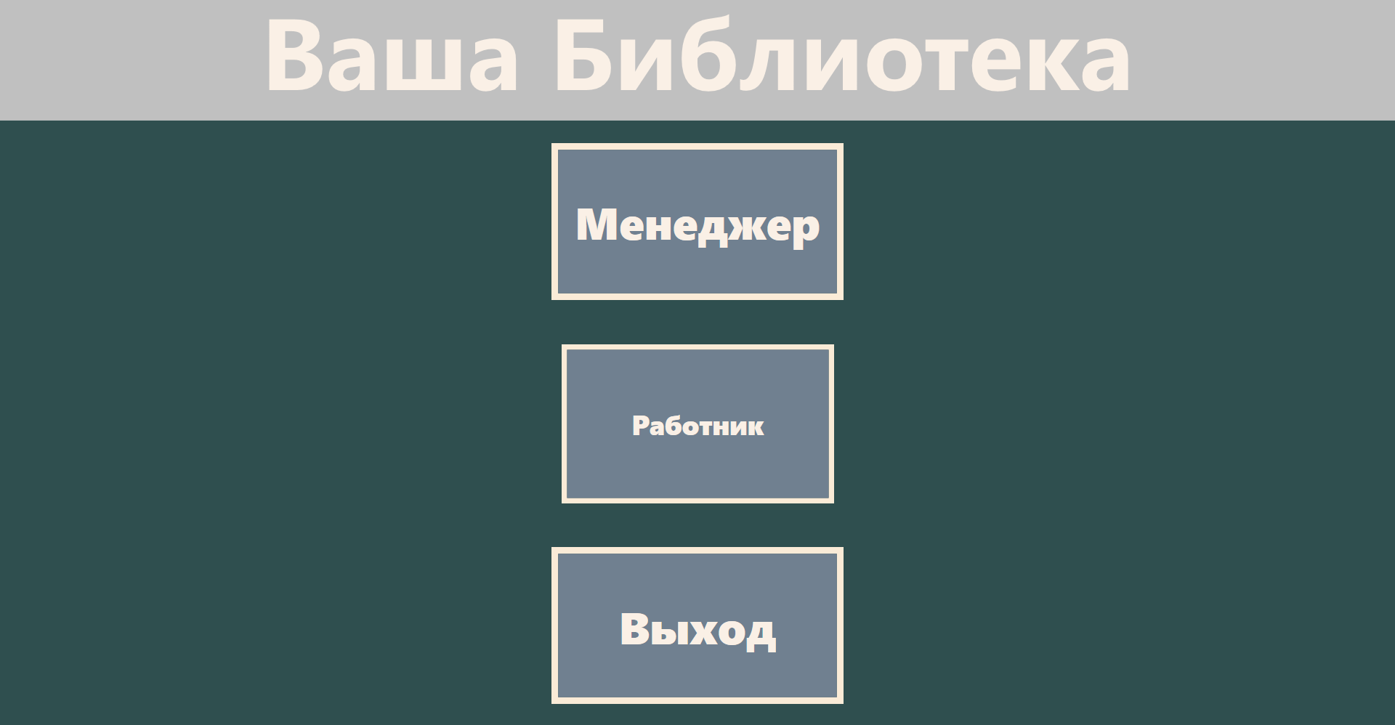Рисунок 1

Когда вы переходите по кнопке «Работник» располагаются функции по продаже товаров, добавления и удаления клиента в клуб, а также кнопка возврата на главное меню и выход из приложения.

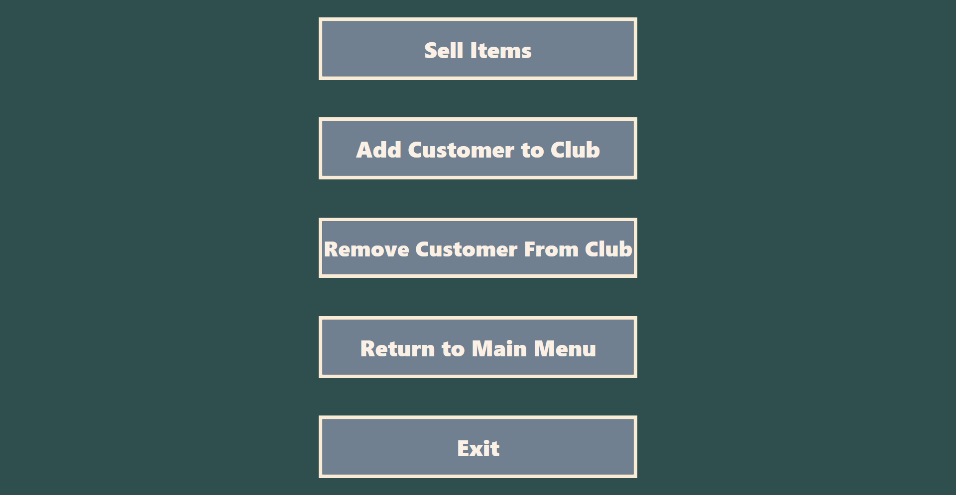

Рисунок 2

В разделе «Sell Items» можно добавить выбранные товары в корзину, такие как книги, комиксы и журналы с помощью кнопки «Add to Cart».

Ещё приложение позволяет посмотреть содержимое корзины при нажатии на кнопку «Cart», и если в корзине не будет товаров, то всплывёт соответствующее уведомление.

Также, кнопка Return позволяет вернуться назад.

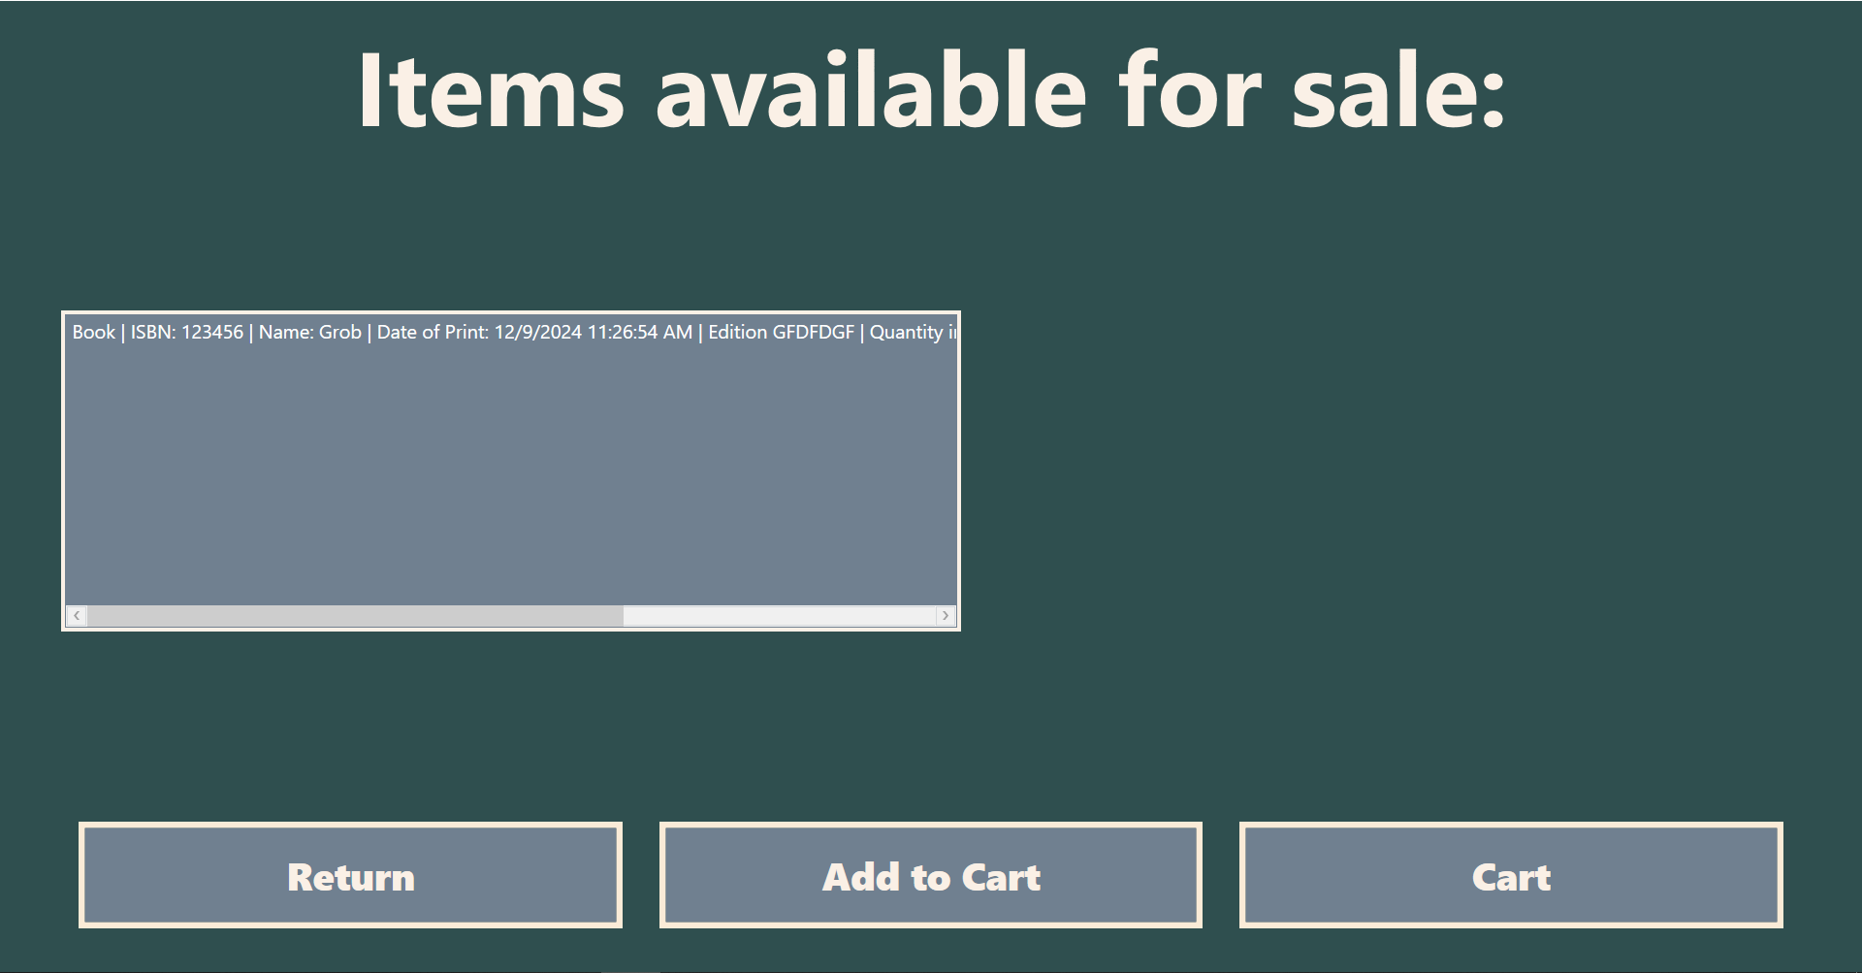

Рисунок 3

Далее располагается кнопка «Add Customer to Club» благодаря ей можно по ID добавить пользователя в клуб.  
Сразу за кнопкой добавления пользователя в клуб находится «Remove Customer From Club», которая исключает пользователя из клуба по ID.

Также, кнопка Return позволяет вернуться назад.

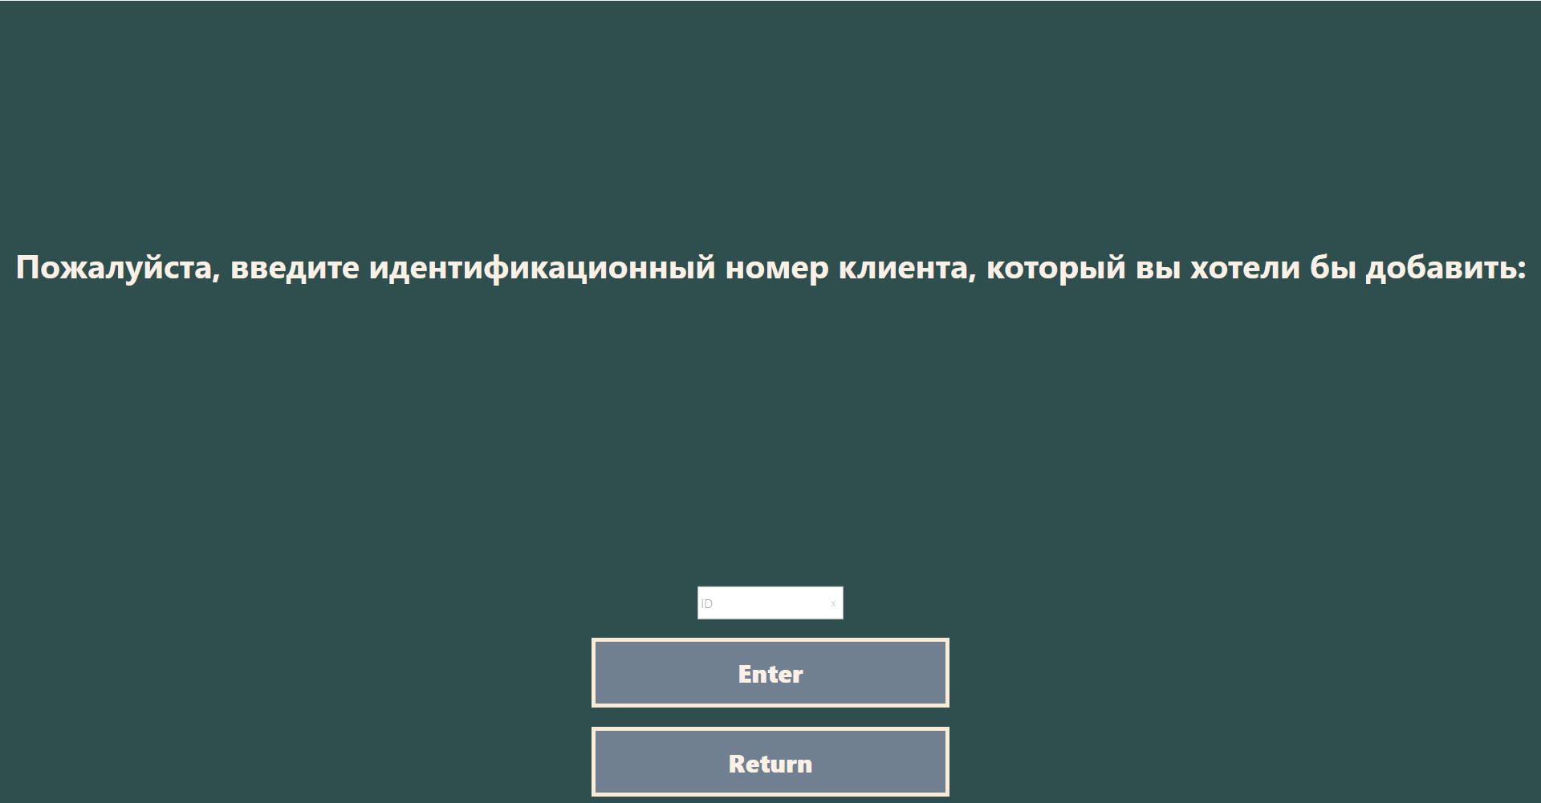

Рисунок 4

Под разделом «Работник» находится «Менеджер», он предполагает много различных функций, которые отвечают за добавление, удаление, редактирование и показ доступных товаров, управление покупками, возврат в главное меню, управление системой исключений, показ участников клуба.

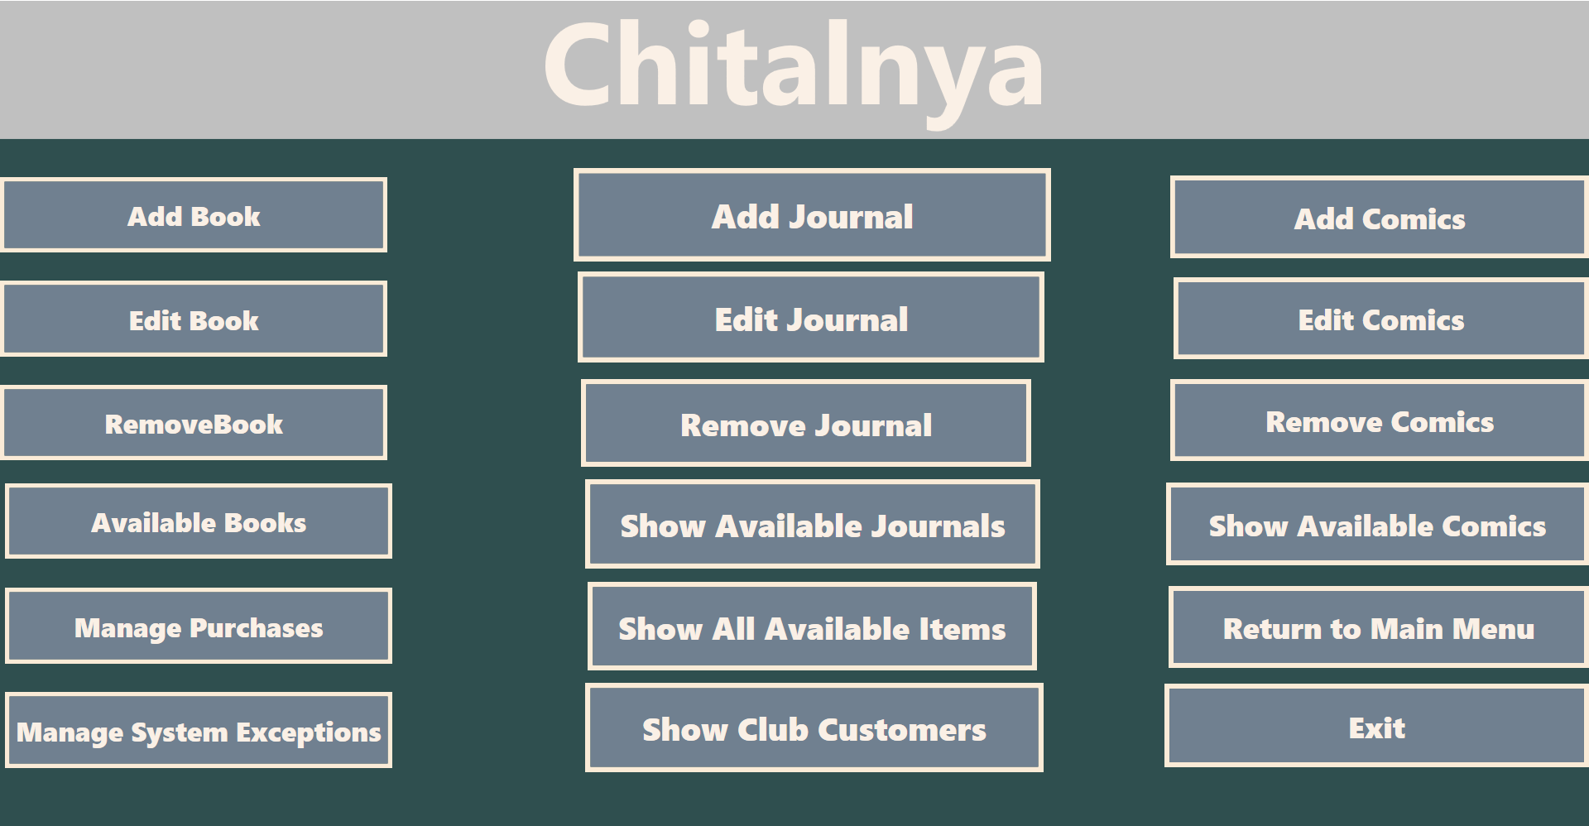Рисунок 5

В разделе «Add Book», также, как и в «Add Journal» и «Add Comics», можно добавить товары соответственного типа с характеристиками: книжный номер; имя; выпуск; количество; краткое содержание; цена; жанр.

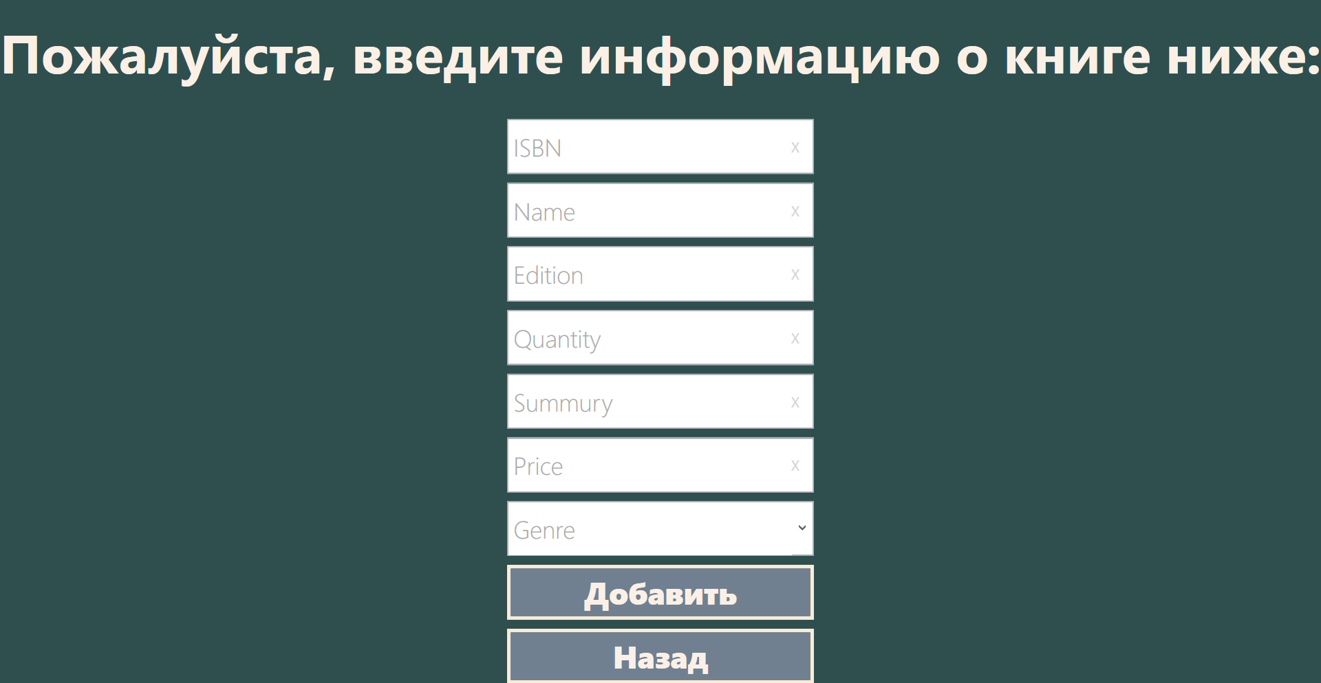Рисунок 6

В разделах «Edit Book», «Edit Journal» и «Edit Comics», идёт ввод книжного номера, после, книгу с таким уникальным номером можно всячески редактировать. Изменить можно любую опцию, например, цену книги если она подорожала или упала в цене, описание, количество и т.д.

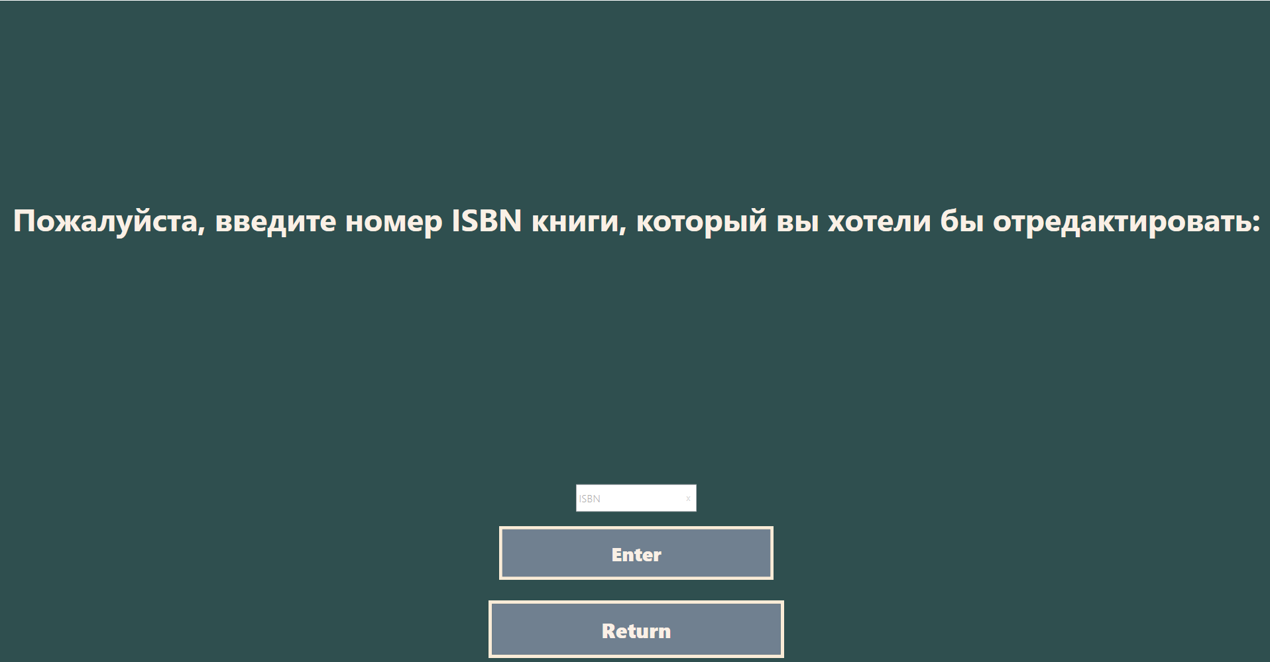Рисунок 7

В разделах «Available Book», «Show Available Journals» и «Show Available Bookmarks» можно посмотреть доступные товары.

С помощью же кнопки «Export to Word», можно экспортировать их в Word-документ.

Кнопка «Find Items By Name» позволяет искать товары по названию.

Если редактирование завершено, можно вернуться назад с помощью кнопки «Return».

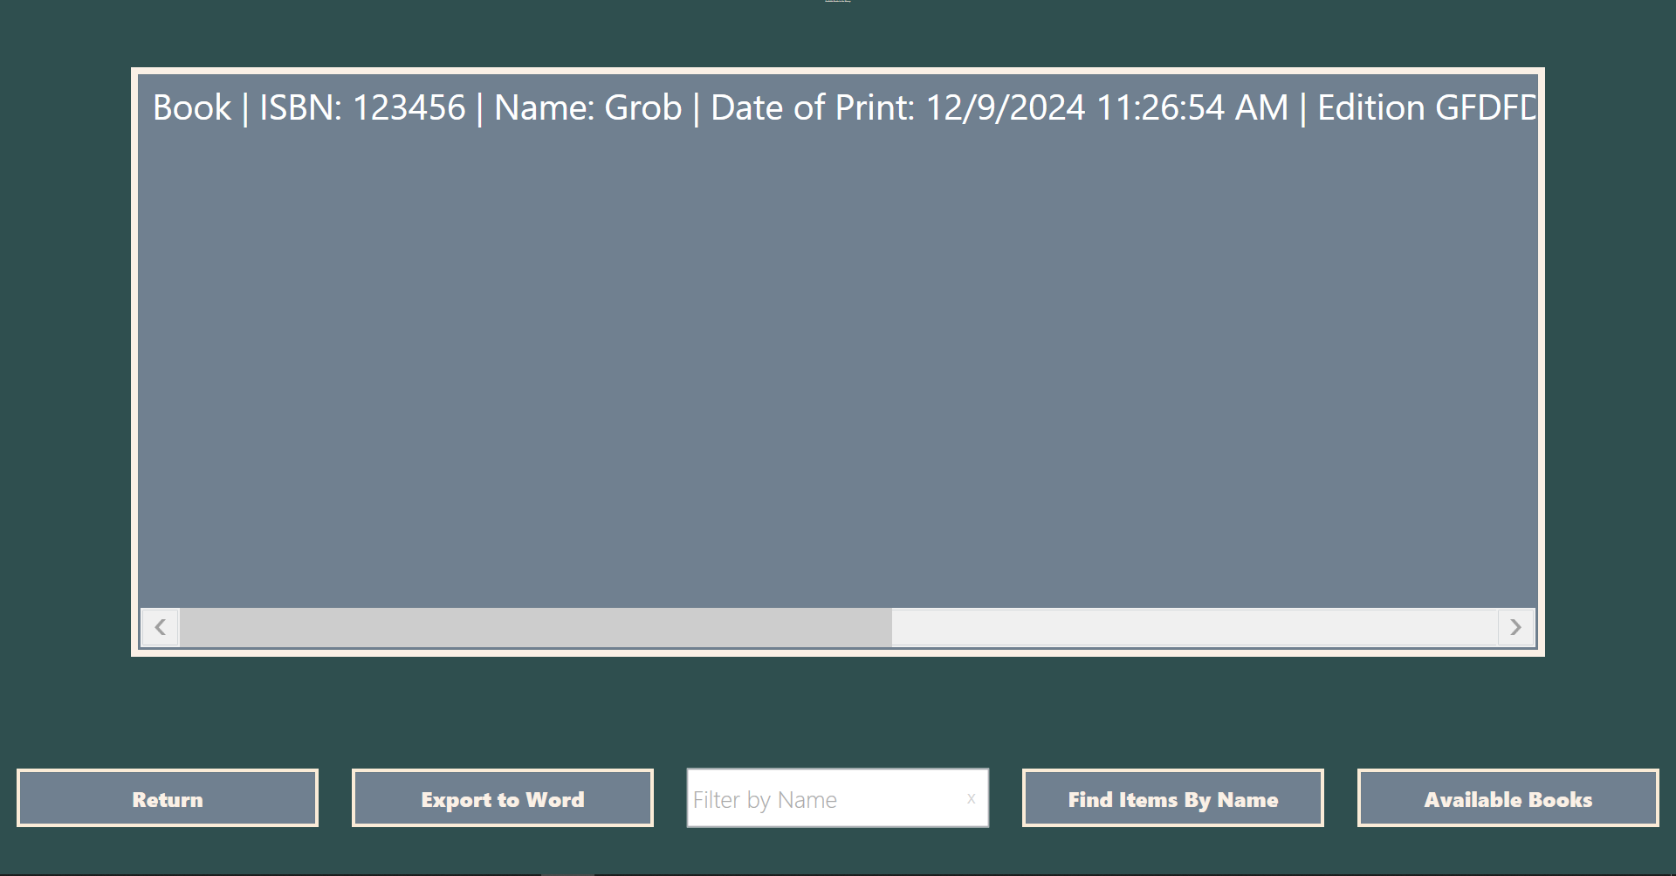Рисунок 8

В разделе «Manage System Exceptions» отображается статистика ошибок, которую можно без каких-либо сложностей просмотреть.

Здесь также, как и в предыдущем разделе можно экспортировать их в Word-документ, нажав на кнопку «Export to Word».

Также нажатие на кнопку «Return» позволяет вернуться на один шаг назад.

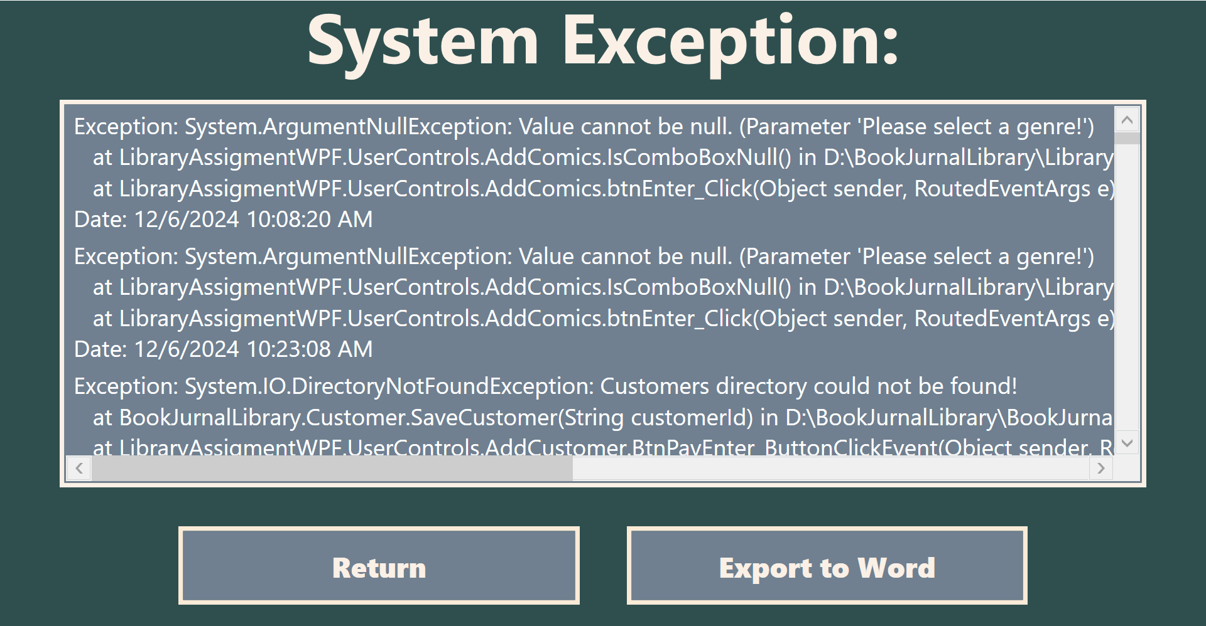Рисунок 9